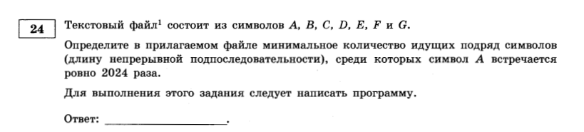1)

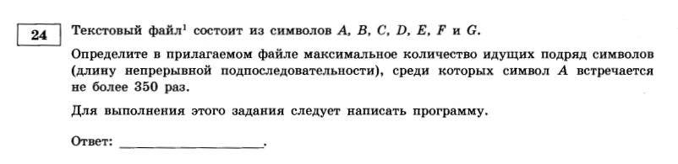2)

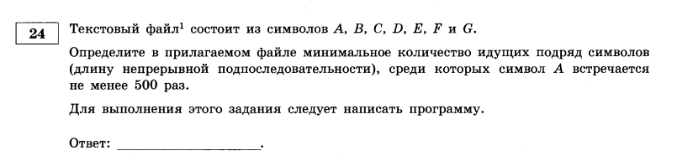3)

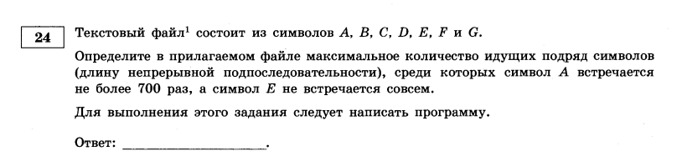4)

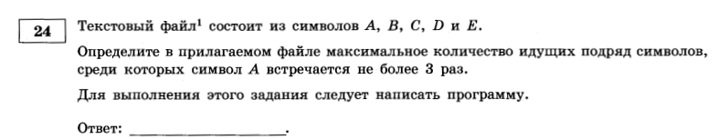  
5)

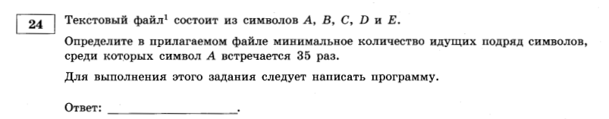6)

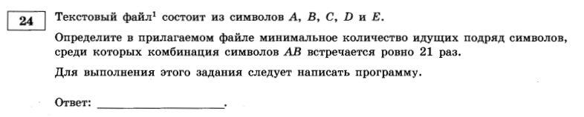7)

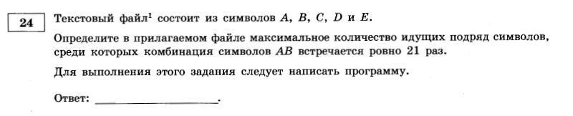8)

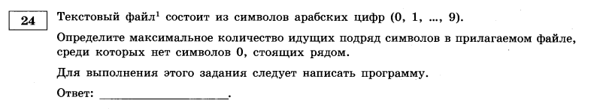9)

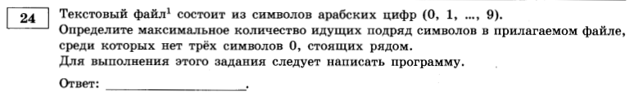10)

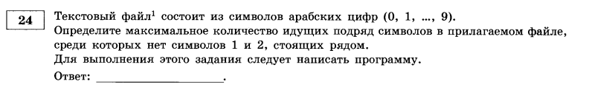11)

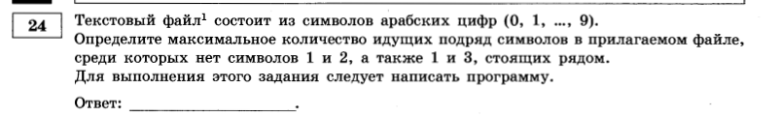12)

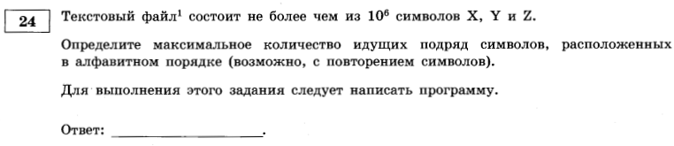13)

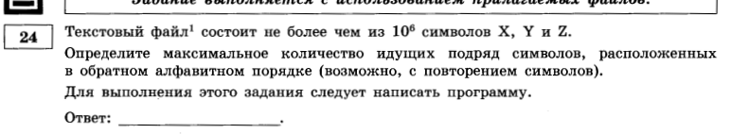14)

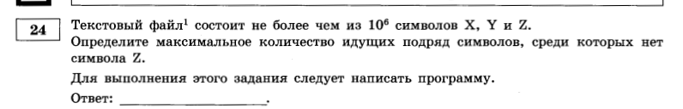15)

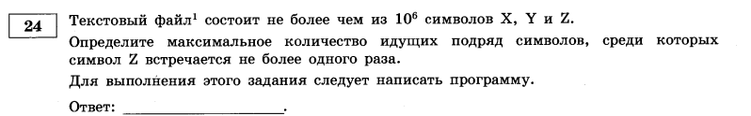16)

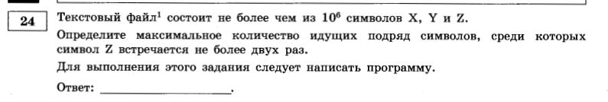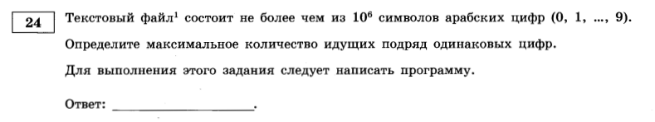17)

18)

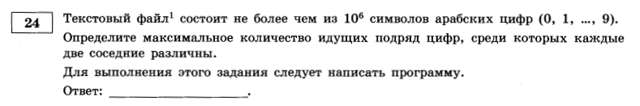19)

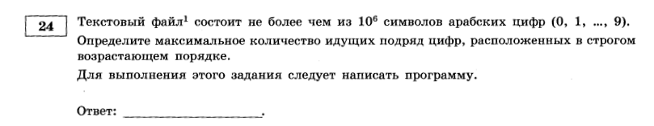20)

21) пробник 09.22

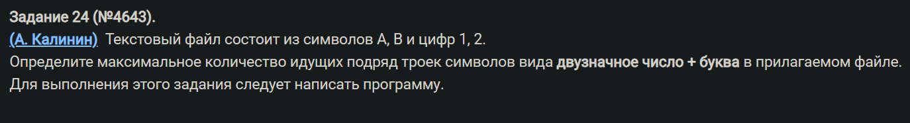22) пробник 11.22

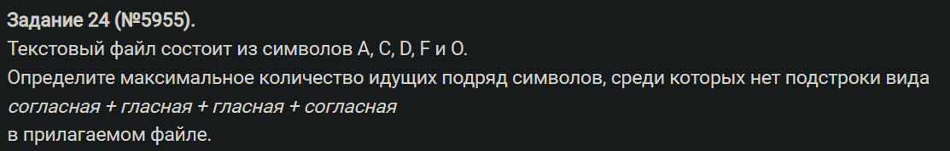23) пробник 01.23

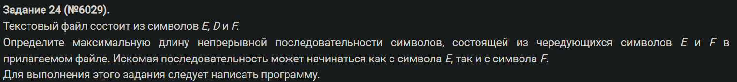24) фипи 03.02

25) 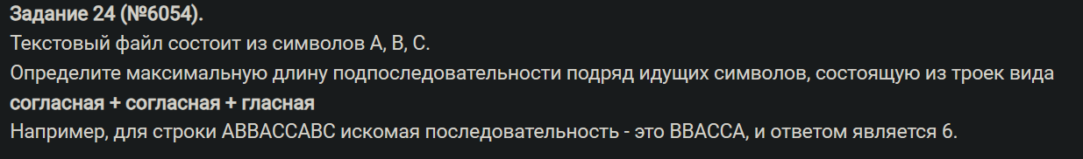фипи 04.02

26) 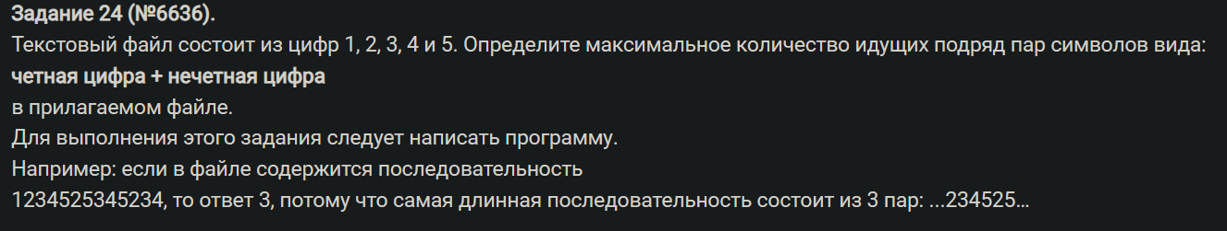пробник спб

27) 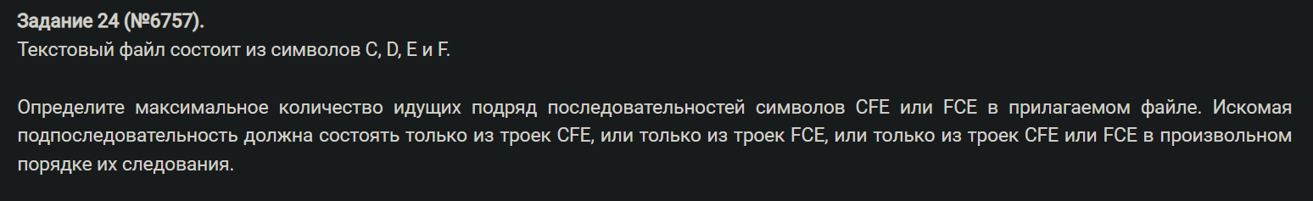 апроб 10.03

28)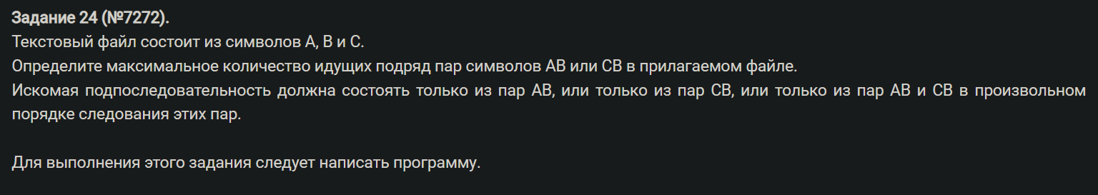 openfipi2

29) досрок 1

30) осн волна 1

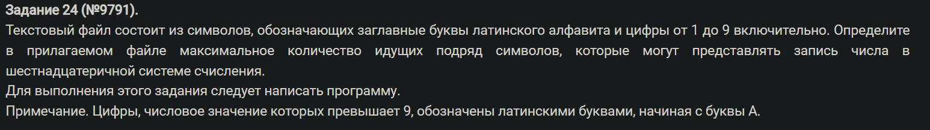31) осн волна 2

32) осн волна 3

33) 24.5 сборник 2023

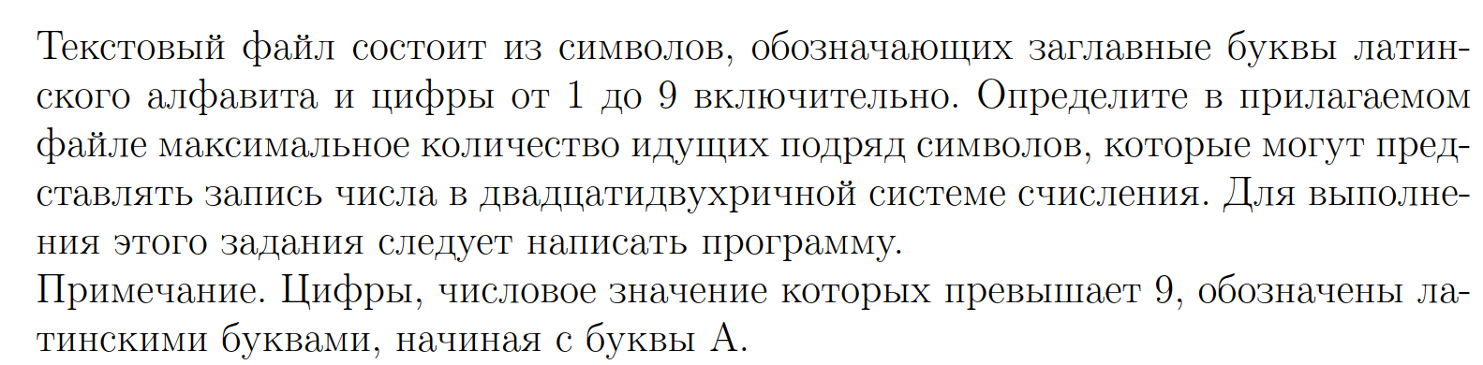34) 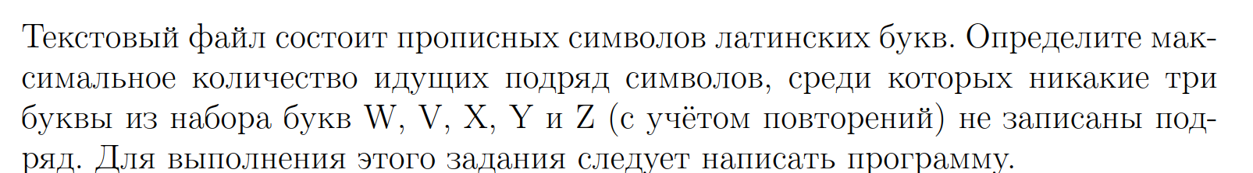24.6 сборник 2023